ПАМЯТКА
Электрические бытовые приборы могут стать причиной пожара. Чтобы этого не случилось, соблюдайте следующие меры безопасности:
не перегружайте электросеть. Чем меньше электроприборов работает одновременно, тем безопаснее;
не оставляйте без присмотра включенный утюг и электроплиту;
для исключения возгорания электроприборов из-за скачков и перепадов напряжения в сети пользуйтесь сетевыми фильтрами;
располагайте электронагревательные приборы на негорючей поверхности;
не используйте самодельные или неисправные электрообогреватели
отключайте телевизор от сети, так как в режиме ожидания основные его узлы находятся под напряжением и имеется угроза загорания при скачках напряжения;
регулярно удаляйте с задней стенки холодильника пыль, которая хорошо распространяет пламя;
внимательно изучите инструкцию по эксплуатации электроприбора и действуйте в полном соответствии с изложенными в ней рекомендациями.

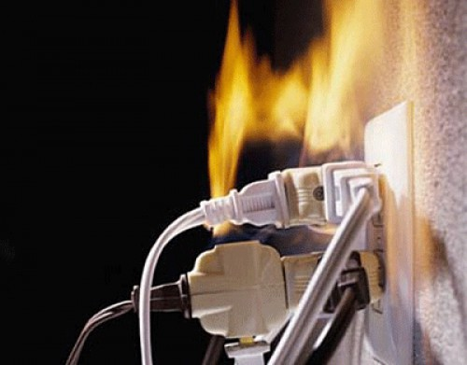

Способы ликвидации возгорания электроприборов:
- В квартире появился неприятный запах горелой изоляции – отключите общий электровыключатель, обесточьте квартиру.
- НЕЛЬЗЯ ТУШИТЬ ВОДОЙ АППАРАТУРУ, ВКЛЮЧЕННУЮ В ЭЛЕКТРОСЕТЬ! При загорании телевизора, холодильника, утюга обесточьте квартиру или отключите приборы, вынув шнур из розетки, не подвергая свою жизнь опасности.
- Если горение только началось, можно накрыть обесточенный телевизор шерстяным одеялом, плотной тканью.
При обнаружении пожаров немедленно уведомлять о них пожарную охрану. Звонок с сотового телефона 101
Администрация Таштыпского сельсовета

